住宿指引
（需提前自行预订会议地点周边酒店）

1、振海大厦：北京市丰台区东大街1号307医院斜对面（参考价格：550左右）
预定电话：010-66959399
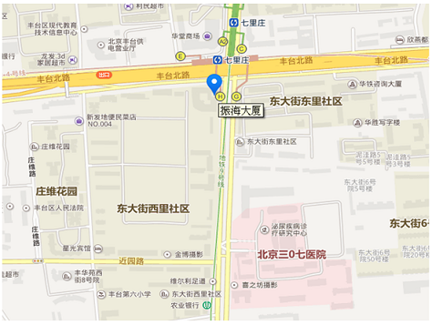
交通指引：
- 首都机场(3号航站楼)乘坐机场大巴四惠线(首都机场(2号航站楼)-四
惠交通枢纽)，在青年路（大悦城）下车步行至青年路乘坐地铁6号线(潞城-海淀五路居)，在白石桥南下车步行至白石桥南乘坐地铁9号线(国家图书馆-郭公庄)，在七里庄下车步行至北京振海大厦
- 地铁9号线七里庄下车。
- 公交乘坐451、77、335到 307医院下车

2、冠京饭店：北京市丰台区丰台北路79号(近丰体南路、振海大厦对面紧挨华堂商场）
（参考价格：450-500左右）
预定电话：010-83672999
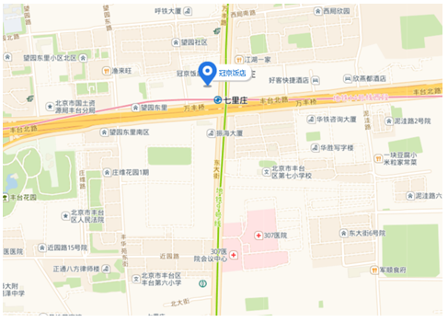
交通指引：
- 首都机场(3号航站楼)乘坐机场大巴四惠线(首都机场(2号航站楼)-四
惠交通枢纽)，在青年路（大悦城）下车步行至青年路乘坐地铁6号线(潞城-海淀五路居)，在白石桥南下车步行至白石桥南乘坐地铁9号线(国家图书馆-郭公庄)，在七里庄下车步行至北京冠京饭店
- 地铁9号线七里庄下车。
- 公交乘坐451、77、335到 307医院下车

3、锦江之星：北京市丰台区游泳场北路9号院内（地铁9号线丰台东大街站A口）
（参考价格：300左右）
预定电话：010-63800999 24小时预定电话18600870677
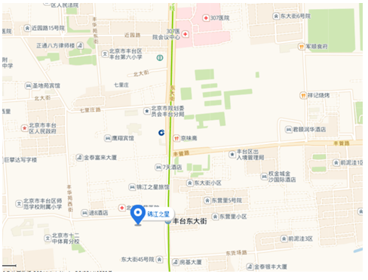
交通指引：
- 乘坐机场大巴四惠线(首都机场(2号航站楼)-四惠交通枢纽)，在青年路
（大悦城）下车步行至青年路乘坐地铁6号线(潞城-海淀五路居)，在白石桥南下车步行至白石桥南乘坐地铁9号线(国家图书馆-郭公庄)，在丰台东大街下车
- 地铁9号线东大街南口下车
- 335路、477路东大街南口下车

4、北京君颐润华酒店：北京丰台区丰管路20号院（携程、艺龙参考价格：450左右）
预定电话：13810384625 刘贺伟 或座机010-53225566
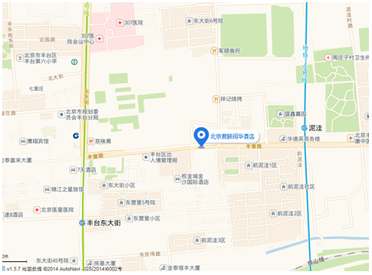
交通指引：
- 北京君颐润华酒店附近公交站：西管头、丰台北路、东大街南口、前泥
洼、七里庄路东口、游泳场北路东口、泥洼站、丰管路、西局站、东大街北口(三0七医院)、丰台东大街站;
- 路过公交线路：349路、395路、459路、678路、845路、912路、480
路、335路、477路、地铁10号线、地铁14号线、658路、地铁9号线、323路、458路、483路、830路、839路、840路、2896路、969路、973路、998路、特7路、958路、531路等。

